Министерство науки и высшего образования Российской Федерации
федеральное государственное автономное образовательное учреждение
высшего образования
«Санкт-Петербургский политехнический университет Петра Великого»
(ФГАОУ ВО «СПбПУ»)
Институт среднего профессионального образования

ОТЧЕТ
по учебной практике (по профилю специальности)

по профессиональному модулю ПМ.04 «Сопровождение и обслуживание программного обеспечения компьютерных систем»
(код и наименование)

Специальность 09.02.07 «Информационные системы и программирование»
(код и наименование специальности)

Студент(ка) II курса 24290907/3092 группы

Мирзаев Вениамин Викторович
(ФИО полностью)

Место прохождения практики: ФГАОУ ВО СПбПУ Петра Великого
Институт СПО, учебно-вычислительный центр, пр. Энгельса д.23
(наименование и адрес организации)

Период прохождения практики
с «09» февраля 2026 г. по «07» марта 2026 г.

Руководитель практики Васильев С.Ю
от учебной организации (подпись) (расшифровка подписи)

Итоговая оценка по практике _______________________________________
М.П.

Санкт-Петербург
2026 г.

СОГЛАСОВАНО
Председатель ПЦК
________/_______________
«_____» _________ 202__ г.

ЗАДАНИЕ
на учебную практику (по профилю специальности)

по профессиональному модулю ПМ.04 «Сопровождение и обслуживание программного обеспечения компьютерных систем»
(код и наименование)

Специальность 09.02.07 «Информационные системы и программирование»
(код и наименование специальности)

Студент(ка) II курса 24290907/3092 группы

Мирзаев Вениамин Викторович
(ФИО полностью)

Место прохождения практики: ФГАОУ ВО СПбПУ Петра Великого
Институт СПО, учебно-вычислительный центр, пр. Энгельса д.23
(наименование и адрес организации)

Период прохождения практики
с «09» февраля 2026 г. по «07» марта 2026 г.

Виды работ, обязательные для выполнения (переносится из программы, соответствующего ПМ):
- Создание HTML- документа
- Работа в JS с использованием React.js

Индивидуальное задание: Вариант 20

Задание выдал с «09» февраля 2026 г. Васильев С.Ю (подпись) (Ф.И.О.)

Задание получил с «09» февраля 2026 г. Мирзаев В.В
(подпись) (Ф.И.О.)
Министерство науки и высшего образования Российской Федерации
федеральное государственное автономное образовательное учреждение
высшего образования
«Санкт-Петербургский политехнический университет Петра Великого»
(ФГАОУ ВО «СПбПУ»)
Институт среднего профессионального образования

ДНЕВНИК
прохождения учебной практики
(по профилю специальности)

по профессиональному модулю ПМ.04 «Сопровождение и обслуживание программного обеспечения компьютерных систем»
(код и наименование)

Специальность 09.02.07 «Информационные системы и программирование»
(код и наименование специальности)

Студент(ка) II курса 24290907/3092 группы

Мирзаев Вениамин Викторович
(ФИО полностью)

Место прохождения практики: ФГАОУ ВО СПбПУ Петра Великого
Институт СПО, учебно-вычислительный центр, пр. Энгельса д.23
(наименование и адрес организации)

Период прохождения практики
с «09» февраля 2026 г. по «07» марта 2026 г.

Руководитель с места Васильев С.Ю
прохождения практики (подпись) (расшифровка подписи)

Санкт-Петербург
2026 г.
Содержание дневника

Дата | Виды выполненных работ и заданий по программе практики | Подпись руководителя практики
1 | 2 | 3
09.02.2026 | Изучение структуры НТМL-документа. Работа с семантическими тегами. Работа с бегущей строкой, гиперссылками.
10.02.2026 | Варианты подключение документа CSS. Редактирование текста в CSS. Применение псевдоэлементов, псевдоклассов.
11.02.2026 | Применение стационарного оформления сайта в HTML-документе
12.02.2026 | Flexbox/Grid, адаптивная верстка. Оформление таблиц и списков
13.02.2026 | Работа с формами. Валидация форм на HTML5 и CSS
14.02.2026 | Работа с фреймами и iframe
16.02.2026 | Медиа-элементы. Организация вставки изображений, аудио и видео
17.02.2026 | Разработка адаптивного макета при помощи гибкой сетки
18.02.2026 | Создание веб-страниц при помощи табличной, блочной, семантической версток
19.02.2026 | Использование свойства «transform» и переходов
20.02.2026 | Дизайн навигационного меню
21.02.2026 | Основы JavaScript в HTML. Синтаксис, переменные, типы данных
24.02.2026 | Работа с DOM и событиями в JavaScript  Подключение внешних файлов. Создание анимации с применением JavaScript
25.02.2026 | Работа с DOM и событиями в JavaScript  Общий дизайн страниц в CSS. CSS Custom Properties - переменные
26.02.2026 | Работа с DOM и событиями в JavaScript  CSS анимации и трансформации
27.02.2026 | Препроцессоры CSS (SASS/SCSS)
28.02.2026 | Основы React.js: компоненты, JSX, props
02.03.2026 | State и жизненный цикл компонентов в React
03.03.2026 | React Hooks (useState, useEffect)
04.03.2026 | Работа с формами в React
05.03.2026 | Маршрутизация в React (React Router)
06.03.2026 | Оптимизация веб-страниц. Accessibility (a11y)
07.03.2026 | Кроссбраузерная верстка и тестирование

СОДЕРЖАНИЕ

ВВЕДЕНИЕ 7
1. ПРАКТИЧЕСКАЯ ЧАСТЬ 8
1.1 «Создание списков в НТМL-документе» 8
1.1.1. «Структура HTML документа» 14
1.2 «Подключение CSS к HTML-документу» 16
1.3 «Работа с таблицами и списками» 21
1.4 «Формы» 23
1.5 «Фреймы» 27
1.6 «Вставка» 33
1.7 «Работа с блоками» 41
1.8 «Верстка» 50
1.9 «Трансформация и анимация» 53
1.10 «Навигационные панели и слайдеры» 59
1.11 «Индивидуальное задание» 68
ЗАКЛЮЧЕНИЕ 85

ВВЕДЕНИЕ
Эта практика стала для меня хорошей возможностью познать умения создания веб-страниц с нуля начиная от текстовых элементов и заканчивая до сложного оформления. Хочется разобраться, как правильно компоновать контент с помощью списков и таблиц, приручить CSS и опробовать все способы его подключения к HTML. Очень интересно научиться делать формы, анкеты и наполнять страницы разным контентом: от картинок с видео до гифок и музыки.
Я хочу закрыть все свои "слепые зоны" и научиться уверенно управляться с тем, что раньше обходила стороной.

1. ПРАКТИЧЕСКАЯ ЧАСТЬ

1.1 «Создание списков в НТМL-документе»
Задание 1.
Создайте веб-страницу, содержащую список имен ваших одногруппников/друзей/преподавателей/игр/и т.д. (Рисунок 1)
Код программы:
<html>
<head>
<title>фио список одногруппников</title>
</head>
<body>
<center><h2>Список Фио одногруппников</h2></center>
<ol>
<li>Мирзаев Вениамин Викторович (Я)</li>
<li>Дима Александр Борисович</li>
<li>Кобылина Анна Юрьевна</li>
<li>Некрасов Максим Андреевич</li>
<li>Вайванцев Глеб Александрович</li>
<li>Михеева Дана Александровна</li>
<li>Бабутин Иван Александрович</li>
</ol>
<h3 align="center">Список друзьяшек </h3>
<ul type="circle">
<li>Трад Амир Фахрединович</li>
<li>Шевчук Иван Александрович</li>
<li>Калашников Даниил Александрович</li>
<li>Тарасенко Степан Борисович</li>
<li>Травнева Ульяна Юрьевна</li>
</ul>
<h4 align="center">Список любимых исполнителей </h4>
<ol>
<li>Jane remover</li>
<li>Lucy Bedroque</li>
<li>Osamason</li>
<li>Kuru</li>
<li>prettifun</li>
<li>Tewiq</li>
</ol>
<h5 align="center">Список преподавателей</h5>
<h6 align="center">написано: 9 февраля 2026 года</h6>Данный список содержит фамилии,имена и отчества преподавателей которые направлены на специальность 09.02.07 "информационные технологии"
<ol>
<li>ОАП
<ul>
Рябова Валерия Викторовна
</ul>
<li>Опбд
<ul>Челищева Л.Д
</ul>
<li>Физкультура
<ul>Смирнова Н.И
</ul>
<li>ИТ
<ul>Данилова О.С
</ul>
<li>Архитектура Аппаратных Средств
<ul>Игнатьев Е.А
</ul>
</li>
</li>
</li>
</li>
</li>
</ol>
</body>

Результат.

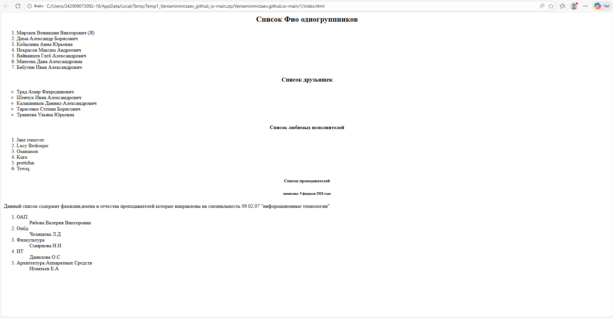
Рисунок 1- Создание списков
Задание 2.
Создать html-таблицу, содержащую расписание занятий на неделю по приведенному образцу (Рисунок 2).
Код программы:
<!DOCTYPE html> <html>
<head>
<TABLE BORDER="5">
<TR> <TD>
День Недели </TD>
<td> Время </td>
<td> Аудитория </td>
<td> Дисциплина </td> </TR> <TR> <TD ROWSPAN="3"> Понедельник </TD> <td> 8.00-9.20 </td>
<td> зал </td> <td> физкультура </td>
</TR> <TR> <td> 9.30-10.45 </td> <td> 240 </td> <td> ОПБД </td> </TR> <TR> <td> 10.55-12.10 </td> <td> 119 </td> <td> ИТ </td> </TR> <TR> <TD ROWSPAN="2"> Вторник </TD>
<td> 8.00-9.20 </td> <td> 320 </td>
<td> Практика </td> </TR> <TR> <td> 9.30-10.45 </td> <td> 320 </td> <td> Практика </td> </TR> <TR> <TD ROWSPAN="2"> Среда </TD> <TD> 8.00-9.20 </TD> <TD> 235 </TD> <TD> Цифр.куратор </TD> </TR> <TR> <TD> 9.30-10.45 </TD> <TD> 235 </TD> <TD> Цифр.куратор </TD> </TR> <TR> <TD ROWSPAN="2"> Четверг </TD>
<TD> 8.00-9.20 </TD> <TD> 410 </TD> <TD> Математика </TD> </TR> <TR> <TD> 9.30-10.45 </TD> <TD> 232 </TD> <TD> Математика </TD> </TR> <TR> <TD ROWSPAN="4"> Пятница </TD> <TD> 8.00-9.20 </TD> <TD> 410 </TD> <TD> Комп.практика </TD> </TR> <TR> <TD> 9.30-10.45 </TD> <TD> 410 </TD> <TD> Комп.практика </TD> </TR> </TABLE>
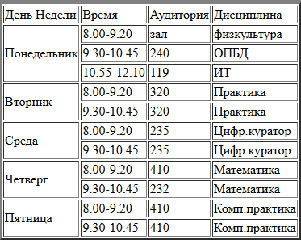
Рисунок 2 - Таблица

1.2 «Подключение CSS к HTML-документу»
Задание 1.
Создание HTML-документа, оформленным через внешнюю таблицу стилей и import (Рисунок 4).
Код программы:
<html>
<hеаd>
<link rel="stylesheet" href="style.css">
<title> Список </title>
</hеаd>
<body>
<h2> Любимые персонажи из смешариков: </h2>
<ol>
<li> Мужской пол:
<ul>
<li> Крош
<li> Бараш
</ul>
<li> Женский пол:
<ul>
<li> Совунья
<li> Панди
</ul>
</ol>
</body>
</html>
Код в css:
@import url('style.css');
body {
font-family:'Times New Roman', Times, serif , sans-serif;
margin: 30px;
background-color: #42d6e0;
color:#3a0606
}
h2{
color: #af2b2b;
text-align: center;
}
h2{
font-size: 15px;
line-height: 1.6;
}
ul{
list-style-type: none;
padding-left: 0;
}
li{
background: #3012db;
margin: 5px 0;
padding: 10px;
border-radius: 4px;
}

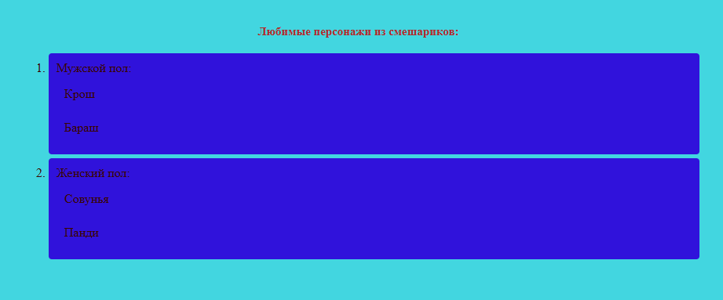
Рисунок 4 – Результат первого пункта

Задание 3.
Создание HTML-документа, оформленным через внешниие стили. (Рисунок 5)
Код программы:
<body style=" font-family: Arial, sans-serif;margin: 40px; background-color: #c0f8ff; color: #13064e;">
<h2 style=" background: #1f87c8;margin: 5px 0;padding: 10px;border-radius: 4px;"> Любимые персонажи из смешариков: </h2>
<ol>
<li style="color: #201a2d; font-size: 18px; line-height: 1.6; background-color: #7df0ff;"> Мужской пол:
<ul>
<li> Крош
<li> Бараш
</ul>
<li style="color: #e100ff; font-size: 18px; line-height: 1.6; background-color: #7df0ff;"> Женский пол:
<ul>
<li> Совунья
<li> Панди
<li> Нюша
</ul>
</ol>
</body>
</html>

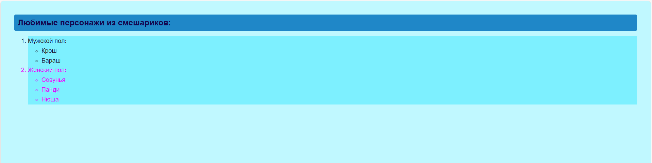
Рисунок 5 - Результат задачи три

1.3 «Работа с таблицами и списками»
Задание 1.
Создать большую таблицу, оформленную при помощи CSS (Рисунок 6).
Код программы
<!DOCTYPE html>
<html lang="ru">
<head>
<meta charset="UTF-8">
<title>Лабораторная работа 3: Таблицы и списки</title>
<link rel="stylesheet" href="styles.css">
</head>
<body>
<h1>Демонстрация работы с таблицами и списками</h1>
<!-- 1. Большая таблица, оформленная с помощью CSS -->
<h2>1. Большая таблица (Расписание занятий)</h2>
<table>
<caption>Расписание занятий на неделю</caption>
<thead>
<style>
.table {
width: 100%;
border-collapse: collapse;
margin-bottom: 20px;
font-family: Arial, sans-serif;
}
th, td {
border: 1px solid #ddd;
padding: 8px;
text-align: left;
}
th {
background-color: #f2f2f2;
font-weight: bold;
}
tr:nth-child(even) {
background-color: #f9f9f9;
}
tr:hover {
background-color: #e0e0e0;
}
caption {
font-size: 1.2em;
margin-bottom: 10px;
font-weight: bold;
}
</style>
<tr>
<th>День недели</th>
<th>Время</th>
<th>Предмет</th>
<th>Преподаватель</th>
<th>Аудитория</th>
</tr>
</thead>
<tbody>
<tr>
<td>Понедельник</td>
<td>9:00 - 10:30</td>
<td>Математика</td>
<td>Иванов И.И.</td>
<td>101</td>
</tr>
<tr>
<td>Понедельник</td>
<td>10:45 - 12:15</td>
<td>Физика</td>
<td>Киков П.П.</td>
<td>102</td>
</tr>
<tr>
<td>Вторник</td>
<td>9:00 - 10:30</td>
<td>Химия</td>
<td>Александров С.С.</td>
<td>103</td>
</tr>
<tr>
<td>Вторник</td>
<td>10:45 - 12:15</td>
<td>Биология</td>
<td>Кузнецова К.К.</td>
<td>104</td>
</tr>
<tr>
<td>Среда</td>
<td>9:00 - 10:30</td>
<td>История</td>
<td>Васильев В.В.</td>
<td>105</td>
</tr>
<tr>
<td>Среда</td>
<td>10:45 - 12:15</td>
<td>Литература</td>
<td>Морозова М.М.</td>
<td>106</td>
</tr>
<tr>
<td>Четверг</td>
<td>9:00 - 10:30</td>
<td>География</td>
<td>Новиков Н.Н.</td>
<td>107</td>
</tr>
<tr>
<td>Четверг</td>
<td>10:45 - 12:15</td>
<td>Иностранный язык</td>
<td>Федорова Ф.Ф.</td>
<td>108</td>
</tr>
<tr>
<td>Пятница</td>
<td>9:00 - 10:30</td>
<td>Информатика</td>
<td>Алексеев А.А.</td>
<td>109</td>
</tr>
<tr>
<td>Пятница</td>
<td>10:45 - 12:15</td>
<td>Физкультура</td>
<td>Григорьев Г.Г.</td>
<td>Спортзал</td>
</tr>
</tbody>
</table>

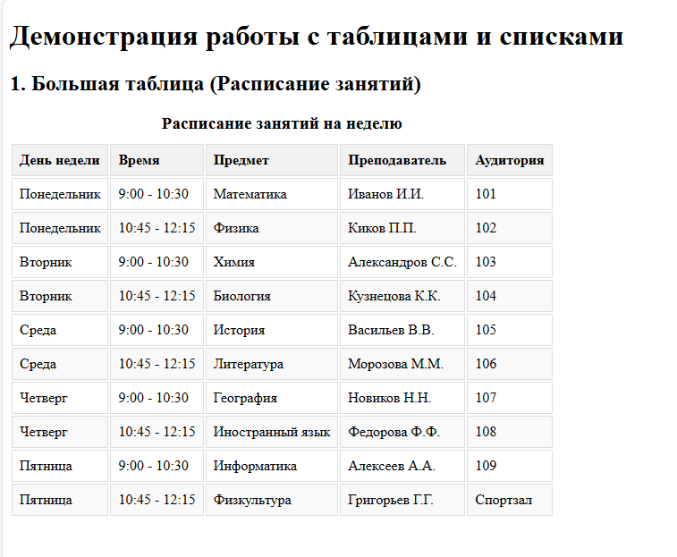
Рисунок 6 - Результат задачи
Задание 2.
Создать нумерованный список с применением элемента details; (Рисунок 7).
Код программы:
<h2>2. Нумерованный список с элементом details</h2>
<ol>
<li>
<details>
<summary>Шаг 1: Подготовка к работе</summary>
<p>Соберите все необходимые материалы: ноутбук, учебники и ручку.</p>
</details>
</li>
<li>
<details>
<summary>Шаг 2: Изучение теории</summary>
<p>Прочитайте раздел о таблицах и списках в HTML.</p>
</details>
</li>
<li>
<details>
<summary>Шаг 3: Практика</summary>
<p>Создайте HTML-документ и протестируйте код в браузере.</p>
</details>
</li>
<li>
<details>
<summary>Шаг 4: Завершение</summary>
<p>Сохраните работу и отправьте на проверку.</p>
</details>
</li>
</ol>

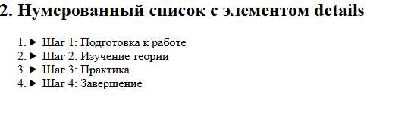
Рисунок 7 – Результат
Задание 3.
Создать вложенный список с использованием всех 3х видов списков (Рисунок 8).
Код программы:
<h2>3. Вложенный список (все виды списков)</h2>
<ol>
<li>Нумерованный список (уровень 1)
<ul>
<li>Маркированный список (уровень 2)
<dl>
<dt>Список определений (уровень 3)</dt>
<dd>Определение 1: Это первый уровень вложенности.</dd>
<dd>Определение 2: Здесь демонстрируется использование всех типов списков.</dd>
</dl>
</li>
<li>Другой пункт маркированного списка
<dl>
<dt>Еще одно определение</dt>
<dd>Описание: Вложенные списки позволяют структурировать информацию.</dd>
</dl>
</li>
</ul>
</li>
<li>Второй пункт нумерованного списка
<ul>
<li>Продолжение маркированного списка
<dl>
<dt>Термин</dt>
<dd>Значение: HTML поддерживает гибкую структуру списков.</dd>
</dl>
</li>
</ul>
</li>
</ol>
</body>
</html>

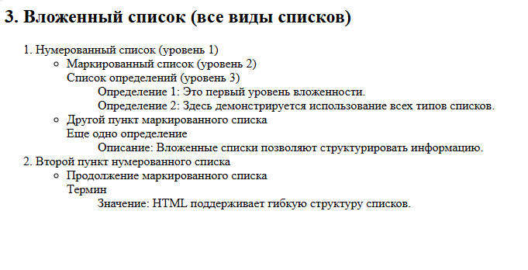
Рисунок 8 - Результат

1.4 «Формы»
Задание 1.
Разработать форму заявки (Рисунок 9).
Код программы :
<h2>1. Форма заявки</h2>
<form action="https://example.com/apply" method="POST" target="_blank">
<input type="hidden" name="form_type" value="application_form">
<fieldset>
<legend>Контактная информация</legend>
<label for="fio">ФИО:</label><br>
<input type="text" id="fio" name="fullname" value="Иван Иванов" maxlength="50" size="30" readonly><br>
<small>(поле только для чтения, задано значение по умолчанию)</small><br><br>
<label for="secret_code">Кодовое слово:</label><br>
<input type="password" id="secret_code" name="code" maxlength="20" size="20"><br><br>
<label for="resume">Загрузить резюме (PDF):</label><br>
<input type="file" id="resume" name="attachment" accept=".pdf"><br><br>
<label>Желаемая должность:</label><br>
<input type="radio" id="dev" name="position" value="developer" checked>
<label for="dev">Разработчик</label>
<input type="radio" id="design" name="position" value="designer">
<label for="design">Дизайнер</label>
<input type="radio" id="analyst" name="position" value="analyst">
<label for="analyst">Аналитик</label><br><br>
<label>Дополнительно:</label><br>
<input type="checkbox" id="relocate" name="options[]" value="relocation" checked>
<label for="relocate">Готов к переезду</label>
<input type="checkbox" id="remote" name="options[]" value="remote_work">
<label for="remote">Удалённая работа</label>
</fieldset>
<label for="city">Предпочтительный город:</label><br>
<select id="city" name="city" size="3" multiple>
<optgroup label="Россия">
<option value="moscow" selected>Москва</option>
<option value="spb">Санкт-Петербург</option>
<option value="kazan">Казань</option>
</optgroup>
<optgroup label="Беларусь">
<option value="minsk">Минск</option>
<option value="brest">Брест</option>
</optgroup>
</select><br>
<small>(множественный выбор, параметр multiple)</small><br><br>
<label for="comment">Краткое сопроводительное письмо:</label><br>
<textarea id="comment" name="cover_letter" cols="50" rows="4">Расскажите о своём опыте...</textarea><br><br>
<input type="submit" value="Отправить заявку">
<input type="reset" value="Очистить форму">
<input type="button" value="Проверить данные" onclick="alert('Демонстрация командной кнопки.')">
</form>

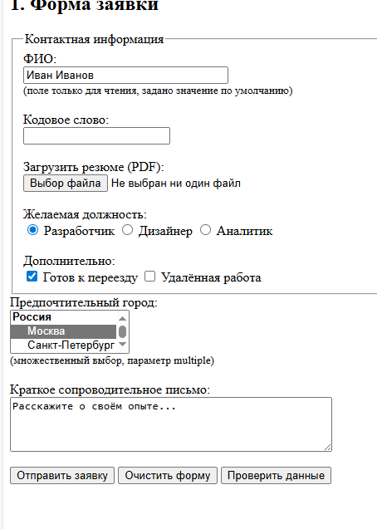
Рисунок 9 - Результат
Задание 2.
Разработать форму анкеты (Рисунок 10).
Код программы:
<h2> Форма анкеты</h2>
<form action="https://example.com/survey" method="GET" target="_self">
<input type="hidden" name="survey_id" value="2026_02">
<fieldset>
<legend>Личные данные</legend>
<label for="surname">Фамилия:</label><br>
<input type="text" id="surname" name="lastname" value="Петров" maxlength="30" size="25"><br>
<label for="name">Имя:</label><br>
<input type="text" id="name" name="firstname" value="Пётр" maxlength="30" size="25"><br>
<label for="patronymic">Отчество (заполнение недоступно):</label><br>
<input type="text" id="patronymic" name="middlename" value="Сергеевич" disabled><br><br>
</fieldset>
<label>Ваш пол:</label><br>
<input type="radio" id="male" name="gender" value="male" checked>
<label for="male">Мужской</label>
<input type="radio" id="female" name="gender" value="female">
<label for="female">Женский</label><br><br>
<label for="education">Образование:</label><br>
<select id="education" name="education">
<option value="high">Высшее</option>
<option value="incomplete" selected>Неоконченное высшее</option>
<option value="secondary">Среднее специальное</option>
</select><br><br>
<label>Ваши увлечения:</label><br>
<input type="checkbox" id="hobby1" name="hobbies[]" value="sport" checked>
<label for="hobby1">Спорт</label>
<input type="checkbox" id="hobby2" name="hobbies[]" value="music">
<label for="hobby2">Музыка</label>
<input type="checkbox" id="hobby3" name="hobbies[]" value="books" checked>
<label for="hobby3">Книги</label><br><br>
<label for="photo">Загрузить фото:</label>
<input type="file" id="photo" name="user_photo" accept="image/*"><br><br>
<label for="about">О себе:</label><br>
<textarea id="about" name="bio" cols="45" rows="3">Краткая информация о себе...</textarea><br><br>
<input type="submit" value="Отправить анкету">
<input type="reset" value="Сбросить">
</form>

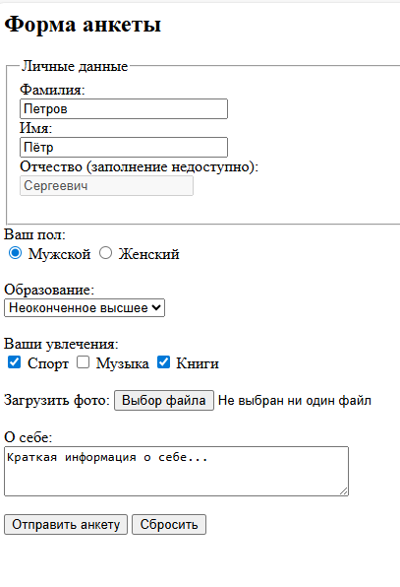
Рисунок 10 - Результат
Задание 3.
Разработать форму регистрации (Рисунок 11 ).
Код программы:
<h2> Форма регистрации</h2>
<form action="https://example.com/register" method="POST" target="_top">
<input type="hidden" name="reg_step" value="1">
<input type="hidden" name="referrer" value="direct">
<fieldset>
<legend>Учётная запись</legend>
<label for="login">Логин:</label><br>
<input type="text" id="login" name="username" maxlength="20" size="25" placeholder="Введите логин"><br>
<label for="email">Email:</label><br>
<input type="text" id="email" name="email" size="30" placeholder="example@mail.com"><br>
<label for="pass">Пароль:</label><br>
<input type="password" id="pass" name="password" maxlength="30" size="25"><br>
<label for="pass2">Подтверждение пароля:</label><br>
<input type="password" id="pass2" name="confirm_password" size="25"><br><br>
</fieldset>
<fieldset>
<legend>Дополнительные настройки</legend>
<label>Тип аккаунта:</label><br>
<input type="radio" id="basic" name="plan" value="basic" checked>
<label for="basic">Базовый</label>
<input type="radio" id="pro" name="plan" value="pro">
<label for="pro">Pro</label>
<input type="radio" id="vip" name="plan" value="vip">
<label for="vip">VIP</label><br><br>
<input type="checkbox" id="agree" name="terms" value="accepted" checked>
<label for="agree">Я принимаю условия пользовательского соглашения</label><br>
<input type="checkbox" id="news" name="newsletter" value="yes">
<label for="news">Подписаться на новости</label><br><br>
<label for="interests">Выберите интересы (можно несколько):</label><br>
<select id="interests" name="interests[]" multiple size="4">
<option value="it">Информационные технологии</option>
<option value="design" selected>Веб-дизайн</option>
<option value="marketing">Маркетинг</option>
<option value="photo" selected>Фотография</option>
<option value="travel">Путешествия</option>
</select><br><br>
</fieldset>
<label for="notes">Примечание (необязательно):</label><br>
<textarea id="notes" name="notes" cols="40" rows="2"></textarea><br><br>
<input type="submit" value="Зарегистрироваться">
<input type="reset" value="Очистить форму">
</form>

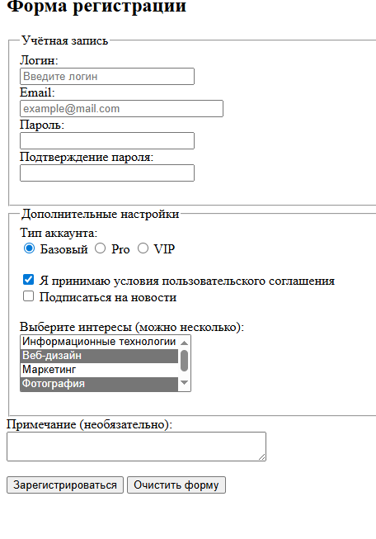
Рисунок 11 – Результат

1.5 «Фреймы»
Задание 1.
Создать документ раскладки (Рисунок 12).
Код программы:
Код программы раскладки
<html>
<head>
<title>Фреймы</title>
</head>
<frameset rows="15%,*">
<frame name="header" src="header.html" noresize>
<frameset cols="50%,*">
<frame name="menu" src="menu.html">
<frame name="info" src="info.html">
</frameset>
</frameset>
</html>
Код программы фрейма заголовочного файла
<html>
<head>
<title>Заголовок</title>
</head>
<body>
<h2 align=center>Лабораторная работа №5</h2>
<p align="center">Работа с фреймами</p>
</body>
</html>
Код программы фрейма меню
<html>
<head>
<title>Меню</title>
</head>
<body>
<h3>Навигация</h3>
<a href=info1.html name=info>Страница 1 (Главная)</a>
<br>
<a href=info2.html name=info2>Страница 2 (Детали)</a>
</body>
</html>

Код программы фрейма информации
<html>
<head>
<title>Информация</title>
</head>
<body>
<h3>Это информационная страница</h3>
<p>Содержимое</p>
<a href="info1.html">Следующая страница</a>
<br>
<a href="info2.html">В конец</a>
</body>
</html>

Код программы фрейма информации1
<html>
<head>
<title>Информация 1</title>
</head>
<body>
<h3>Это информационная страница 1</h3>
<p>Здесь может быть любая информация</p>
<a href=info.html>Предыдущая страница</a>
<a href=info2.html>Следующая страница</a>
</body>
</html>
Код программы фрейма информации2
<html>
<head>
<title>Информация 2</title>
</head>
<body>
<h4>Это информационная станица 2</h4>
<p>Финальная страница</p>
<a href="info1.html">Предыдущая страница</a>
<a href="info.html">Финальная страница</a>
</body>
</html>

Задание 2.
Создать 3 документа содержания: заголовочный фрейм, фрейм меню, фрейм для отображения информации (фреймы должны быть расположены в хаотичном порядке); (Рисунок 12).
Код программы:
<html>
<head>
<title>Фреймы</title>
</head>
<frameset rows="15%,*">
<frame name="header" src="header.html" noresize>
<frameset cols="50%,*">
<frame name="menu" src="menu.html">
<frame name="info" src="info.html">
</frameset>
</frameset>
</html>
Код программы фрейма заголовочного файла
<html>
<head>
<title>Заголовок</title>
</head>
<body>
<h2 align=center>Лабораторная работа №5</h2>
<p align="center">Работа с фреймами</p>
</body>
</html>
Код программы фрейма меню
<html>
<head>
<title>Меню</title>
</head>
<body>
<h3>Навигация</h3>
<a href=info1.html name=info>Страница 1 (Главная)</a>
<br>
<a href=info2.html name=info2>Страница 2 (Детали)</a>
</body>
</html>

Код программы фрейма информации
<html>
<head>
<title>Информация</title>
</head>
<body>
<h3>Это информационная страница</h3>
<p>Содержимое</p>
<a href="info1.html">Следующая страница</a>
<br>
<a href="info2.html">В конец</a>
</body>
</html>

Код программы фрейма информации1
<html>
<head>
<title>Информация 1</title>
</head>
<body>
<h3>Это информационная страница 1</h3>
<p>Здесь может быть любая информация</p>
<a href=info.html>Предыдущая страница</a>
<a href=info2.html>Следующая страница</a>
</body>
</html>
Код программы фрейма информации2
<html>
<head>
<title>Информация 2</title>
</head>
<body>
<h4>Это информационная станица 2</h4>
<p>Финальная страница</p>
<a href="info1.html">Предыдущая страница</a>
<a href="info.html">Финальная страница</a>
</body>
</html>

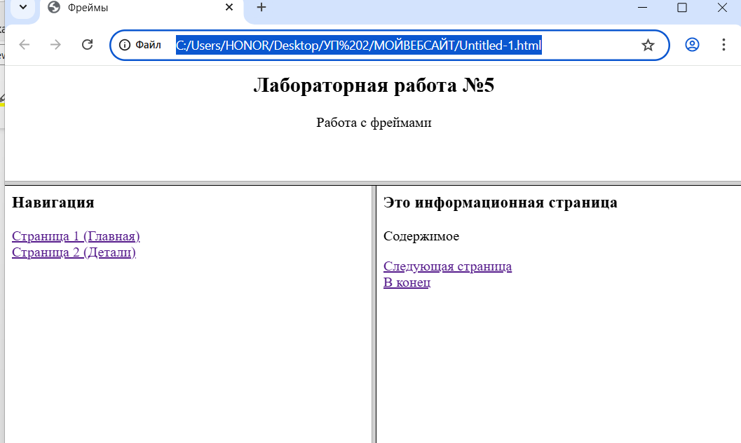
Рисунок 12 - Результат
Задание 3.
Обеспечьте смену страниц в информационном фрейме как с помощью меню, так и с помощью «кнопок» на самом информационном фрейме.(Рисунки 13-14).


Рисунок 13 - Страница 1
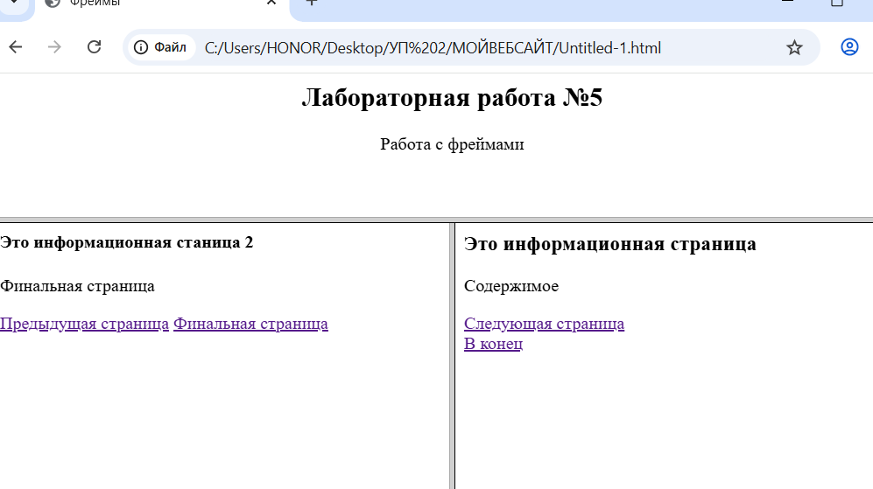
Рисунок 14 - Страница 2

1.6 «Вставка»
Задание 1.
Создать 2 фрейма (Рисунок 15).
Код программы:
<!DOCTYPE html>
<html>
<head>
<title>Смешарики — мир круглых героев</title>
<meta charset="utf-8">
</head>
<frameset cols="30%, 70%">
<frame src="menu.html" name="menuFrame" id="menuFrame">
<frame src="video.html" name="infoFrame" id="infoFrame">
</frameset>
</html>


Рисунок 15 – Результат
Задание 2.
Создать 1й фрейм и вставить в него карту изображений – навигационное меню (Рисунок 16).
Код программы:
<!DOCTYPE html>
<html>
<head>
<meta charset="utf-8">
<title>Навигация по Смешарикам</title>
<style>
body {
background-color: #e6f3ff;
font-family: Arial, sans-serif;
text-align: center;
}
h3 {
color: #ff6b6b;
}
</style>
</head>
<body>
<h3> Карта Смешариков</h3>
<p>Кликни по персонажу:</p>
<img src="http://smeshariki.akxa.ru/alfavit_smechariki/alfavit-smechariki/SHR6-1.png"
alt="Алфавит со Смешариками"
usemap="#smeshariki_map"
width="300" height="400">
<map name="smeshariki_map">
<area shape="rect" coords="20,30,100,110" href="video.html" target="infoFrame" alt="Крош">
<area shape="rect" coords="120,30,200,110" href="audio.html" target="infoFrame" alt="Нюша">
<area shape="rect" coords="220,30,280,110" href="photo.html" target="infoFrame" alt="Ёжик">
<area shape="rect" coords="20,130,100,210" href="gif.html" target="infoFrame" alt="Бараш">
<area shape="rect" coords="120,130,200,210" href="video.html" target="infoFrame" alt="Лосяш">
<area shape="rect" coords="220,130,280,210" href="audio.html" target="infoFrame" alt="Совунья">
<area shape="rect" coords="20,230,100,310" href="photo.html" target="infoFrame" alt="Кар-Карыч">
<area shape="rect" coords="120,230,200,310" href="gif.html" target="infoFrame" alt="Пин">
<area shape="rect" coords="220,230,280,310" href="video.html" target="infoFrame" alt="Копатыч">
</map>
<p>Выбери раздел </p>
<p>
<a href="3 задание.html" target="infoFrame"> Видео</a> |
<a href="4 задание.html" target="infoFrame">Аудио</a> |
<a href="http://avatars.mds.yandex.net/get-vthumb/2827820/5d40b488d7821de5fa7f9b3e9bd91cdd/800x450" target="infoFrame"> Фото</a> |
<a href="https://media1.tenor.com/m/ubw6-tYzllAAAAAC/kikoriki-gogoriki.gif" target="infoFrame"> GIF</a>
</p>
</body>
</html>

Рисунок 16 – навигационное меню
Задание 3.
Создать 2й фрейм – информационный, в котором будет отображаться работа с видео, фото, аудио, gif; (Рисунок 17).
Код программы:
<!DOCTYPE html>
<html>
<head>
<meta charset="utf-8">
<title>Видео со Смешариками</title>
<style>
body {
background-color: #d4f1f9;
font-family: Arial, sans-serif;
text-align: center;
padding: 20px;
}
button {
padding: 10px 20px;
margin: 5px;
background-color: #ffb347;
border: none;
border-radius: 5px;
cursor: pointer;
font-size: 16px;
}
button:hover {
background-color: #ffa500;
}
</style>
</head>
<body>
<h2> Смешарики: лучшие моменты</h2>
<iframe src="https://vkvideo.ru/video_ext.php?oid=-187117459&id=456239017&hd=2"
width="560" height="315"
allow="autoplay; encrypted-media; fullscreen;"
frameborder="0" allowfullscreen>
</iframe>
<p><i>Эпизод "Бутерброд мне всё рассказал" (142 серия)</i> [citation:3]</p>
<br>
<h3> Переключиться </h3>
<button onclick="parent.infoFrame.location='video.html'"> Видео</button>
<button onclick="parent.infoFrame.location='audio.html'"> Аудио</button>
<button onclick="parent.infoFrame.location='photo.html'"> Фото</button>
<button onclick="parent.infoFrame.location='gif.html'"> GIF</button>
</body>
</html>


Рисунок 17 – Результат
Задание 4.
Обеспечьте смену страниц в информационном фрейме как с помощью меню, так и с помощью «кнопок» на самом информационном фрейме.
(Рисунок 18-19).
Код программы:
<!DOCTYPE html>
<html>
<head>
<meta charset="utf-8">
<title>Аудио со Смешариками</title>
<style>
body {
background-color: #ffe0b0;
font-family: Arial, sans-serif;
text-align: center;
padding: 20px;
}
button {
padding: 10px 20px;
margin: 5px;
background-color: #6b8e23;
border: none;
border-radius: 5px;
cursor: pointer;
font-size: 16px;
}
button:hover {
background-color: #556b2f;
color: white;
}
</style>
</head>
<body>
<h2>🎵 Песенки из Смешариков</h2>
<audio controls>
<source src="https://rus.hitmotop.com/get/music/20170905/Smeshariki_-_Ot_vinta_48225827.mp3" type="audio/mpeg">
Ваш браузер не поддерживает аудио.
</audio>
<p><i>Доступные форматы: MP3, OGG</i></p>
<p><small> Примечание: для настоящего проекта нужен файл с песней "От винта" или другой</small></p>
<br>
<h3>Переключиться </h3>
<button onclick="parent.infoFrame.location='video.html'"> Видео</button>
<button onclick="parent.infoFrame.location='audio.html'"> Аудио</button>
<button onclick="parent.infoFrame.location='photo.html'"> Фото</button>
<button onclick="parent.infoFrame.location='gif.html'"> GIF</button>
</body>
</html>

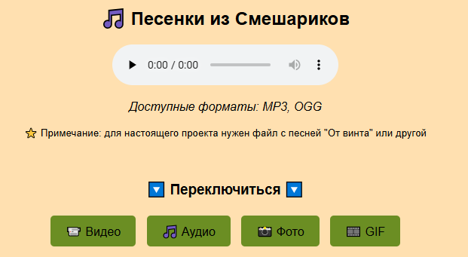

Рисунок 18 - Страница 1
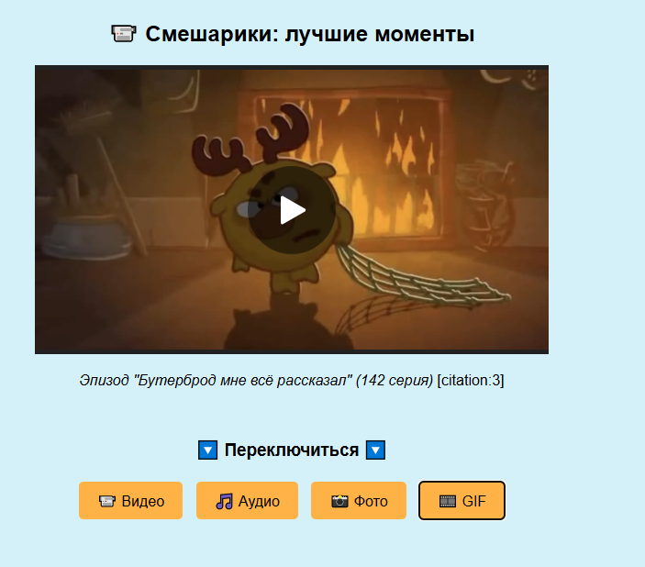
Рисунок 19 - Страница 2

1.7 «Работа с блоками»
Задание 1: отобразите работу z-index, clamp();(Рисунок 20)
Код программы:
<!DOCTYPE html>
<html lang="en">
<head>
<meta charset="UTF-8">
<meta http-equiv="X-UA-Compatible" content="IE=edge">
<meta name="viewport" content="width=device-width, initial-scale=1.0">
<title>z-index и clamp приколы</title>
<style>
body {
font-family:Arial, sans-serif;
padding: 30px;
}
h1{
font-size: clamp(14px,5vw,60px);
margin-bottom: 40px
}
.container{
position:relative;
width: 400px;
height: 250px;
border: 3px solid black;
margin: auto;
}
.box {
width: 150px;
height: 150px;
position: absolute;
color: white;
font-size: 20px;
display:flex;
justify-content: center;
align-items: center;
}
.red{
background: red;
top: 10px;
left: 10px;
z-index: 1;
}
.blue {
background: blue;
top: 30px;
left: 30px;
z-index: 2;

}
.green {
background: green;
top: 10px;
left: 130px;
z-index: 3;
}
</style>
</head>
<body>
<h1>Пример z-index'а и clamp'a</h1>
<div class="container"> </div>
<div class="box red">1</div>
<div class="box blue">2</div>
<div class="box green">3</div>
</body>
</html>
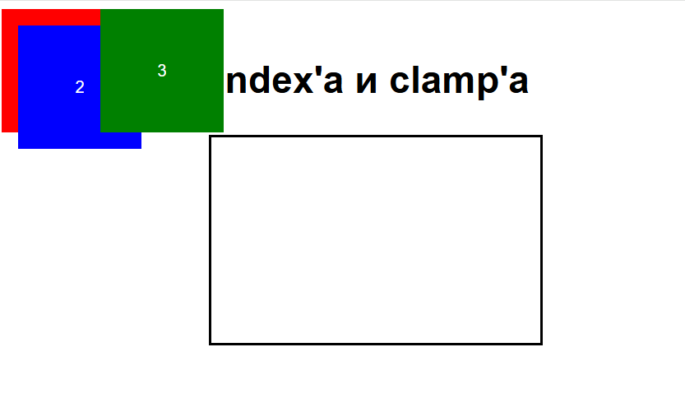
Рисунок 20-Результат
Задание 2: Продемонстрировать работу свойств position на 4х разных блоках(рисунок 21)

Код программы:
<!DOCTYPE html>
<html lang="ru">
<head>
<meta charset="UTF-8">
<title>Position Demo</title>
<style>
.block {
width: 200px;
height: 100px;
padding: 15px;
margin: 15px;
border: 3px solid black;
background: lightyellow;
}

.static {
position: static;
top: 15px;
left: 25px;
background:lightgoldenrodyellow;
}

.relative {
position: relative;
top: 20px;
left: 30px;
background: lightblue;
}

.absolute {
position: absolute;
top: 50px;
right: 50px;
background: lightgreen;
}

.fixed {
position: fixed;
bottom: 10px;
left: 10px;
background: pink;
}
</style>
</head>
<body>

<h2>Примеры позиций</h2>

<div class="block static">Статическое</div>

<div class="block relative">Релятивное</div>

<div class="block absolute">Абсолютное</div>

<div class="block fixed">Фиксированное</div>

</body>
</html>
Результат:
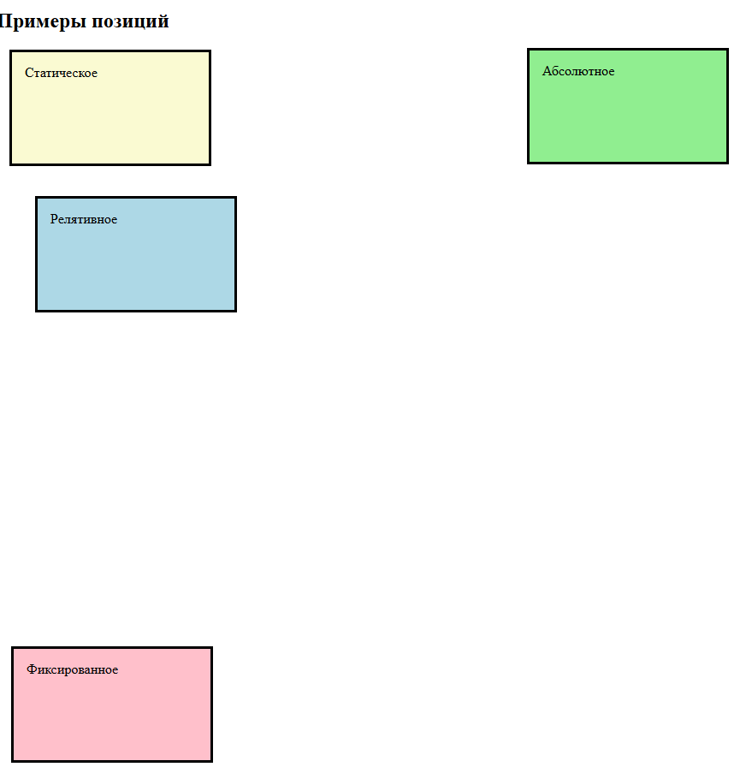
Рисунок 21-Результат
Задание 3: Создайте гибкую сетку, используя Flexbox (Рисунок 22)
Код программы:
<html>
<head>
<title>флексбокс жоский</title>
<style>
.container {
display:flex;
background: lightblue;
gap: 10px;
padding: 10px;
}

.item {
background:lightpink;
padding: 20px;
text-align: center;
flex:1

}
</style>
</head>
<body>
<div class="container">
<div class="item">1</div>
<div class="item">2</div>
<div class="item">3</div>
</div>
</body>
</html>

Результат:
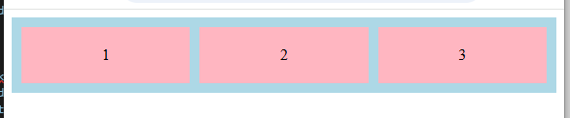
Рисунок 23-Результат

1.8 «Верстка»
Задание 1.
Создайте страницу с применением табличной верстки (Рисунок 24).
Код программы:
<html>
<body>
<table style="width: 500px;border: 0px;">
<tr> <td colspan="2" style="background-color: lightblue;">
<h1 style="color: black;">Верхняя часть сайта кароче</h1>
</td></tr>
<tr style="vertical-align: top;">
<td style="background-color:redpink;width:100px;text-align:top;">
<b>Мэню</b><br>1<br>2<br>3</td>
<td style="background-color:floralwhite; height:200px; width:400px;text-align:top;"></td> </tr>
<tr> <td colspan="2" style="background-color:yellow;text-align:center;"> Подвал сайта
</td> </tr>
</table>
</body>
</html>
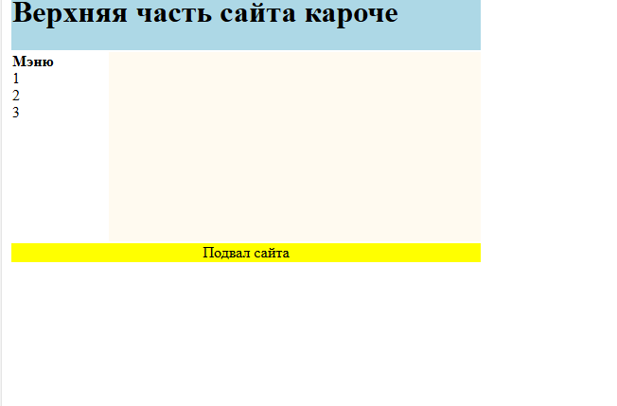
Рисунок 24 - Табличная верстка

Задание 2.
Создайте страницу с применением блочной верстки (Рисунок 25).
Код программы:
<Html>
<head>
<meta name="viewport" content="width=device-width, initial-scale=1.0">
</head>
<body>
<div id="container" style="width:500px">
<div id="header" style="background-color:greenyellow;">
<hl style="margin-bottom:0;">Верх сайта</hl></div>
<div id="mernu" style="background-color:FFB8;height:200px;width:100px;float:left;">
<b>Мэню</b><br>1<br>2<br>3</div>
<div id="content" style="background-color: rgb(187, 64, 64); height:200px; width: 400px; float: left;">место для контента</div>
<div id="footer" style="background-color:rgb(231, 136, 46); clear:both; text-align:center;">Подваьчик</div>
</body>
</html>

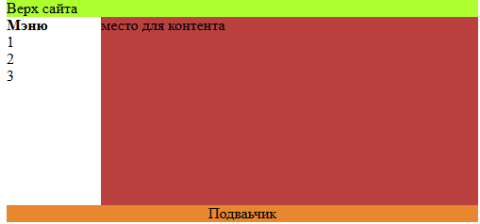
Рисунок 25 - Блочная верстка
Задание 3.
Создайте страницу с применением семантической верстки (Рисунок 26).
Код программы:
<!DOCTYPE html>
<html lang="ru">
<head>
<meta charset="UTF-8">
<meta name="viewport" content="width=device-width, initial-scale=1.0">
<title>Семантическая верстка</title>
<style>
* { margin: 0; padding: 0; box-sizing: border-box; }
body {
font-family: Arial, sans-serif;
background: #f0f2f5;
padding: 20px;
}
.page {
max-width: 1000px;
margin: 0 auto;
background: white;
border-radius: 10px;
overflow: hidden;
}
header { background: #667eea; color: white; padding: 1.5rem; text-align: center; }
nav { background: #2c3e50; padding: 1rem; }
nav ul {
list-style: none;
display: flex;
justify-content: center;
gap: 2rem;
flex-wrap: wrap;
}
nav a { color: white; text-decoration: none; }
.content {
display: flex;
flex-wrap: wrap;
padding: 1.5rem;
gap: 1.5rem;
}
article { flex: 3; min-width: 280px; }
aside {
flex: 1;
min-width: 220px;
background: #f8f9fa;
padding: 1rem;
border-radius: 8px;
}
section {
background: white;
padding: 1rem;
margin: 1rem 0;
border-left: 3px solid #667eea;
}
footer {
background: #2c3e50;
color: white;
text-align: center;
padding: 1.5rem;
margin-top: 1rem;
}
@media (max-width: 600px) {
.content { flex-direction: column; }
nav ul { flex-direction: column; align-items: center; gap: 0.8rem; }
}
</style>
</head>
<body>
<div class="page">
<header>
<h1>Семантическая верстка</h1>
</header>
<nav>
<ul>
<li><a href="#">Главная</a></li>
<li><a href="#section">section</a></li>
<li><a href="#article">article</a></li>
<li><a href="#aside">aside</a></li>
</ul>
</nav>
<div class="content">
<article id="article">
<h2></h2>
<section id="section">
<h3>&lt;section&gt; — раздел</h3>
</section>
<section>
<h3>&lt;article&gt; — статья</h3>
</section>
</article>
<aside id="aside">
<h3>&lt;aside&gt; — боковая панель</h3>
<p>Дополнительная информация</p>
<ul style="margin-left: 1.2rem;">
</aside>
</div>
<footer>
<h3>&lt;footer&gt; — подвал</h3>
</footer>
</div>
</body>
</html>
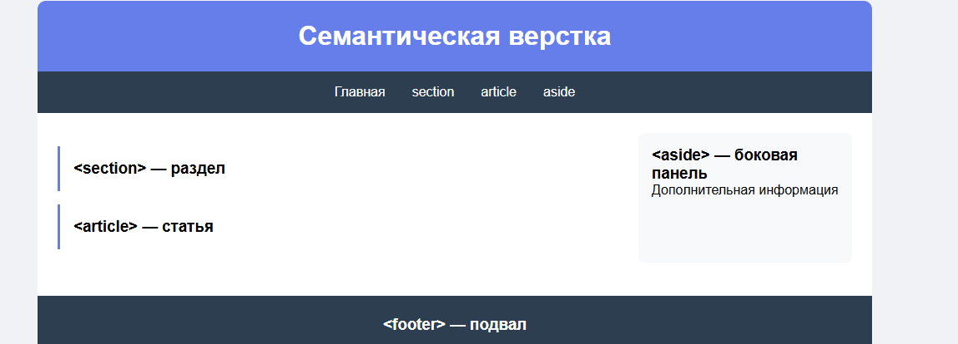
Рисунок 26 - Семантическая верстка

1.9 «Трансформация и анимация»
Задание 1.
Анимируйте любой предмет: заставьте прыгать, сплющиваться при ударе о землю, не забудьте про тень от предмета, которая меняет свой размер в зависимости от состояния предмета (Рисунки 27-28).
Код программы:
<!DOCTYPE html>
<html lang="ru">
<head>
<meta charset="UTF-8">
<title>мячиок шо имеет тень</title>
<style>
body {
background: #f0f0f0;
display: flex;
justify-content: center;
align-items: center;
min-height: 100vh;
margin: 0;
font-family: Arial, sans-serif;
}
.ball {
width: 80px;
height: 80px;
background: radial-gradient(circle at 30% 30%, #ff6b6b, #c92a2a);
border-radius: 50%;
position: relative;
top: 0;
animation: jump 1.5s infinite ease-in-out;
z-index: 2;
}
.shadow {
width: 80px;
height: 20px;
background: radial-gradient(ellipse at 50% 50%, rgba(0,0,0,0.5), transparent 70%);
border-radius: 50%;
margin-top: -10px;
filter: blur(4px);
animation: shadow-scale 1.5s infinite ease-in-out;
}
@keyframes jump {
0%, 100% {
transform: translateY(0) scale(1, 1);
}
30% {
transform: translateY(-80px) scale(1, 1); /* взлёт */
}
50% {
transform: translateY(-80px) scale(1, 1);
}
70% {
transform: translateY(10px) scale(1.2, 0.8); /* сплющивание при приземлении */
}
85% {
transform: translateY(0) scale(1, 1);
}
}
@keyframes shadow-scale {
0%, 100% {
transform: scale(1);
opacity: 0.5;
}
30%, 50% {
transform: scale(0.8);
opacity: 0.3;
}
70% {
transform: scale(1.4);
opacity: 0.7;
}
}
</style>
</head>
<body>
<div class="scene">
<div class="ball-container">
<div class="ball"></div>
<div class="shadow"></div>
</div>
</div>
</body>
</html>

Рисунок 27 - мяч в движении


Рисунок 28 - Мяч в движении
Задание 2.
Создайте 5 объектов, для каждого объекта реализуйте различную анимацию и трансформацию; (Рисунок 29).
Код программы:
<!DOCTYPE html>
<html>
<head>
<title>仗��� �舒仆�仂�仂于</title>
<style>
.item1 {
width: 100px;
height: 100px;
background: red;
animation: rotate 3s infinite linear;
}
@keyframes rotate {
from { transform: rotate(0deg); }
to { transform: rotate(360deg); }
}
.item2 {
width: 100px;
height: 100px;
background: blue;
animation: scale 2s infinite alternate;
}
@keyframes scale {
from { transform: scale(1); }
to { transform: scale(1.5); }
}
.item3 {
width: 100px;
height: 100px;
background: green;
animation: skew 2.5s infinite alternate;
}
@keyframes skew {
from { transform: skew(0deg); }
to { transform: skew(20deg); }
}
.item4 {
width: 100px;
height: 100px;
background: purple;
animation: move 4s infinite alternate;
}
@keyframes move {
from { transform: translateX(0); }
to { transform: translateX(50px); }
}
.item5 {
width: 100px;
height: 100px;
background: orange;
animation: combo 5s infinite;
}
@keyframes combo {
0% { transform: scale(1) rotate(0deg); }
50% { transform: scale(1.5) rotate(180deg); }
100% { transform: scale(1) rotate(360deg); }
}
</style>
</head>
<body>
<div class="item1"></div>
<div class="item2"></div>
<div class="item3"></div>
<div class="item4"></div>
<div class="item5"></div>
</body>
</html>

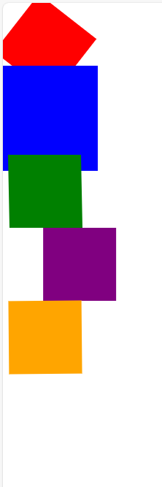
Рисунок 29 - Кубики в движении
Задание 3.
Создайте квадрат, который будет биться о границы блока, при ударе о границу квадрат должен менять цвет. (Рисунки 30-32).
<!DOCTYPE html>
<html>
<head>
<title>дебил об углы бьется</title>
<style>
.border {
width: 400px;
height: 400px;
border: 2px solid black;
position: relative;
}
.square {
width: 50px;
height: 50px;
background: red;
position: absolute;
animation: move 3s infinite linear;
}
@keyframes move {
0% {
transform: translate(0, 0);
background: red;
}
25% {
transform: translate(350px, 0);
background: blue;
}
50% {
transform: translate(350px, 350px);
background: green;
}
75% {
transform: translate(0, 350px);
background: yellow;
}
100% {
transform: translate(0, 0);
background: red;
}
}
</style>
</head>
<body>
<div class="border">
<div class="square"></div>
</div>
</body>
</html>

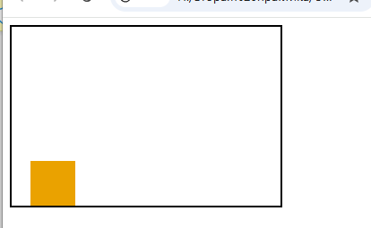
Рисунок 30 – Кубик
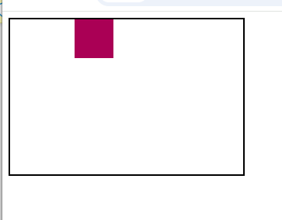
Рисунок 31 – Кубик
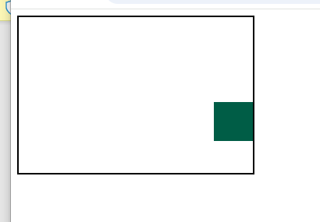
Рисунок 32 – Кубик

1.10 «Навигационные панели и слайдеры»
Задание 1.
Создайте макет навигационной панели и выезжающей боковой панели в Figma (Рисунки 33-34).
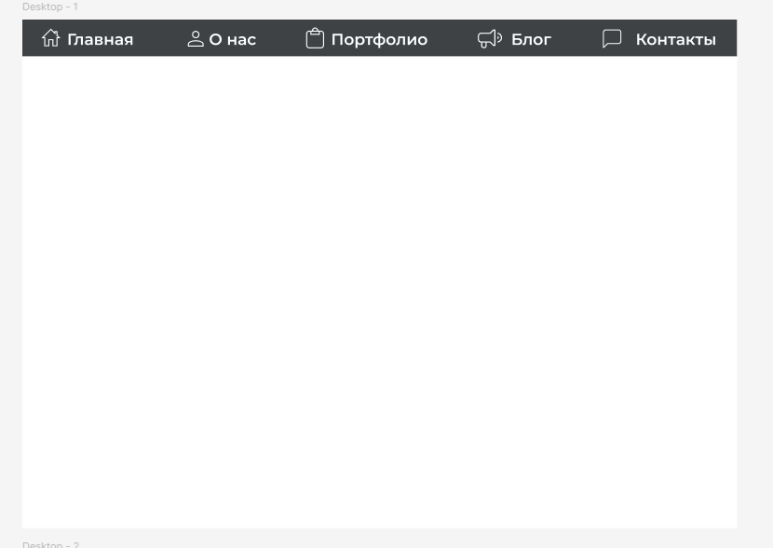
Рисунок 33 - Макет 1

Рисунок 34 - Макет 2
Задание 2.
Создайте навигационную панель с выпадающим списком; (Рисунок 35).
Код задачи:
<!DOCTYPE html>
<html lang="ru">
<head>
<meta charset="UTF-8">
<meta name="viewport" content="width=device-width, initial-scale=1.0">
<title>Навигация с выпадающей списькой</title>
<link rel="stylesheet" href="style.css">
</head>
<body>
<style>
* {
margin: 0;
padding: 0;
box-sizing: border-box;
}
body {
font-family: Arial, sans-serif;
}
.navbar {
background-color: #333;
padding: 10px 0;
}
.nav-menu {
list-style: none;
display: flex;
justify-content: center;
align-items: center;
}
.nav-menu li {
position: relative;
}
.nav-menu li a {
display: block;
color: white;
text-align: center;
padding: 14px 20px;
text-decoration: none;
font-size: 16px;
transition: background-color 0.3s;
}
.nav-menu li a:hover {
background-color: #575757;
}
.dropdown-content {
display: none;
position: absolute;
top: 100%;
left: 0;
background-color: #f9f9f9;
min-width: 160px;
box-shadow: 0px 8px 16px 0px rgba(0,0,0,0.2);
list-style: none;
padding: 0;
z-index: 1;
}
.dropdown-content li a {
color: black;
padding: 12px 16px;
text-align: left;
background-color: #fff;
}
.dropdown-content li a:hover {
background-color: #e2e2e2;
}
.dropdown:hover .dropdown-content {
display: block;
}
</style>
<nav class="navbar">
<ul class="nav-menu">
<li><a href="#">Главная</a></li>
<li class="dropdown">
<a href="#">Услуги</a>
<ul class="dropdown-content">
<li><a href="#">Веб-дизайн</a></li>
<li><a href="#">Разработка</a></li>
<li><a href="#">SEO</a></li>
</ul>
</li>
<li><a href="#">Портфолио</a></li>
<li><a href="#">Контакты</a></li>
</ul>
</nav>
<main style="padding: 20px; text-align: center;">
<h1>Горизонтальная навигация</h1>
</main>
</body>
</html>


Рисунок 35 - Навигационная панель
Задание 3.
Создайте выезжающую боковую панель (Рисунок 36).
Код задачи:
<!DOCTYPE html>
<html lang="ru">
<head>
<meta charset="UTF-8">
<meta name="viewport" content="width=device-width, initial-scale=1.0">
<title>Выезжающая боковая панель</title>
<link rel="stylesheet" href="style.css">
</head>
<body>
<style>
.sidebar {
height: 100%;
width: 250px;
position: fixed;
top: 0;
left: -250px;
background-color: #333;
overflow-x: hidden;
transition: left 0.5s ease;
padding-top: 60px;
z-index: 1000;
}
.sidebar a {
padding: 8px 8px 8px 32px;
text-decoration: none;
font-size: 18px;
color: #f1f1f1;
display: block;
transition: 0.3s;
}
.sidebar a:hover {
color: #f0c040;
}
.sidebar .close-btn {
position: absolute;
top: 0;
right: 25px;
font-size: 36px;
margin-left: 50px;
}
.toggle-btn {
font-size: 20px;
cursor: pointer;
background-color: #333;
color: white;
padding: 10px 15px;
border: none;
margin: 10px;
border-radius: 5px;
}
.toggle-btn:hover {
background-color: #575757;
}
.main-content {
padding: 20px;
transition: margin-left 0.5s ease;
}
</style>
<button id="sidebarToggle" class="toggle-btn"> Меню</button>
<div id="sidebar" class="sidebar">
<a href="#" class="close-btn" onclick="closeSidebar()">×</a>
<a href="#">Главная</a>
<a href="#">Услуги</a>
<a href="#">Портфолио</a>
<a href="#">Контакты</a>
</div>
<div id="main" class="main-content">
<h1>Основной контент страницы</h1>
<p>Кликните на кнопку "Меню", чтобы выдвинуть панель.</p>
</div>
<script>
function openSidebar() {
document.getElementById("sidebar").style.left = "0";
document.getElementById("main").style.marginLeft = "250px";
}
function closeSidebar() {
document.getElementById("sidebar").style.left = "-250px";
document.getElementById("main").style.marginLeft = "0";
}
document.getElementById("sidebarToggle").addEventListener('click', openSidebar);
</script>
</body>
</html>

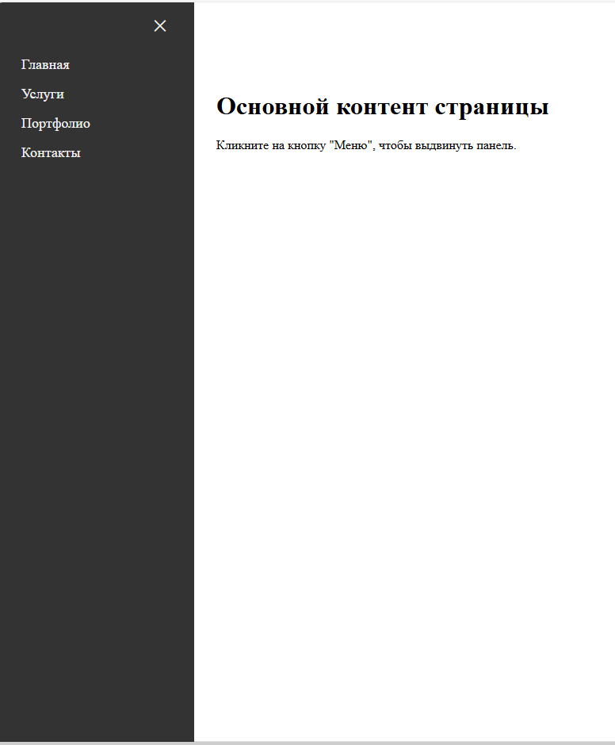
Рисунок 36 -Результат

1.11 «Индивидуальное задание»

Сайт «Psycho helper» Доверительный и спокойный по дизайну сайт с описанием направлений работы, условиями консультаций (онлайн/офлайн), блогом и системой записи.

Главная страница макет (Рисунок 37)

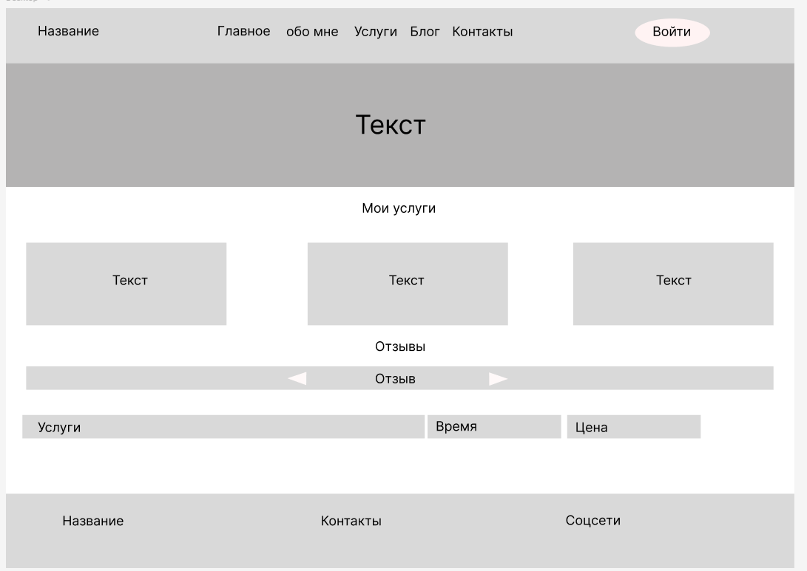
Рисунок 37 - Макет главной страницы

Код программы:
<!DOCTYPE html>
<html lang="ru">
<head>
<meta charset="UTF-8">
<meta name="viewport" content="width=device-width, initial-scale=1.0">
<title>Psycho helper</title>
<link rel="stylesheet" href="style.css">
<link rel="stylesheet" href="https://cdnjs.cloudflare.com/ajax/libs/font-awesome/6.0.0/css/all.min.css">
</head>
<body>
<header>
<div class="container header-content">
<div class="logo">Psycho helper</div>
<ul class="nav-menu">
<li><a href="index.html" class="active">Главная</a></li>
<li><a href="about.html">Обо мне</a></li>
<li class="dropdown">
<a href="services.html">Услуги</a>
<div class="dropdown-menu">
<a href="services.html">Индивидуальная</a>
<a href="services.html">Семейная</a>
<a href="services.html">Детская</a>
<a href="services.html">Онлайн</a>
</div>
</li>
<li><a href="blog.html">Блог</a></li>
<li><a href="contacts.html">Контакты</a></li>
</ul>
<div>
<a href="cabinet.html" class="btn">Войти</a>
</div>
</div>
</header>

<section class="hero">
<div class="container">
<h1>Пространство для внутренней гармонии</h1>
<p>Помогу найти баланс и понять себя</p>
<a href="contacts.html" class="btn">Записаться</a>
</div>
</section>

<div class="container">
<h2>Мои услуги</h2>
<div class="grid-3">
<div class="card">
<i class="fas fa-heart"></i>
<h3>Индивидуальная</h3>
<p>Работа с личными запросами</p>
</div>
<div class="card">
<i class="fas fa-users"></i>
<h3>Семейная</h3>
<p>Решение конфликтов в паре</p>
</div>
<div class="card">
<i class="fas fa-child"></i>
<h3>Детская</h3>
<p>Помощь детям и родителям</p>
</div>
</div>

<h2>Отзывы</h2>
<div class="slider" id="slider">
<div class="slider-item active">
<p>"Вениамин помог мне справиться с тревогой. Очень благодарна!"</p>
<p><strong>- Елена</strong></p>
</div>
<div class="slider-item">
<p>"Профессиональный подход и комфортная атмосфера"</p>
<p><strong>- Михаил</strong></p>
</div>
<div class="slider-item">
<p>"Решили проблемы в отношениях с мужем"</p>
<p><strong>- Ольга</strong></p>
</div>
<button class="slider-btn" onclick="prevSlide()">←</button>
<button class="slider-btn" onclick="nextSlide()">→</button>
</div>

<h2>Стоимость</h2>
<table>
<tr><th>Услуга</th><th>Время</th><th>Цена</th></tr>
<tr><td>Индивидуальная</td><td>60 мин</td><td>3000 ₽</td></tr>
<tr><td>Семейная</td><td>90 мин</td><td>4500 ₽</td></tr>
<tr><td>Детская</td><td>50 мин</td><td>2500 ₽</td></tr>
<tr><td>Онлайн</td><td>60 мин</td><td>2500 ₽</td></tr>
</table>
</div>

<footer>
<div class="container footer-content">
<div>
<h3>Психолог Вениамин</h3>
<p>Ваш путь к гармонии</p>
</div>
<div>
<h3>Контакты</h3>
<p>+7 (999) 123-45-67</p>
<p>venik@psychologist.ru</p>
<p>Москва, ул. Тверская, 15</p>
</div>
<div>
<h3>Соцсети</h3>
<a href="#"><i class="fab fa-telegram"></i></a>
<a href="#"><i class="fab fa-whatsapp"></i></a>
<a href="#"><i class="fab fa-vk"></i></a>
</div>
</div>
<div class="footer-bottom">
<p>© 2026 Все права защищены</p>
</div>
</footer>

<script src="script.js"></script>
</body>
</html>

Результат(Рисунок 38)

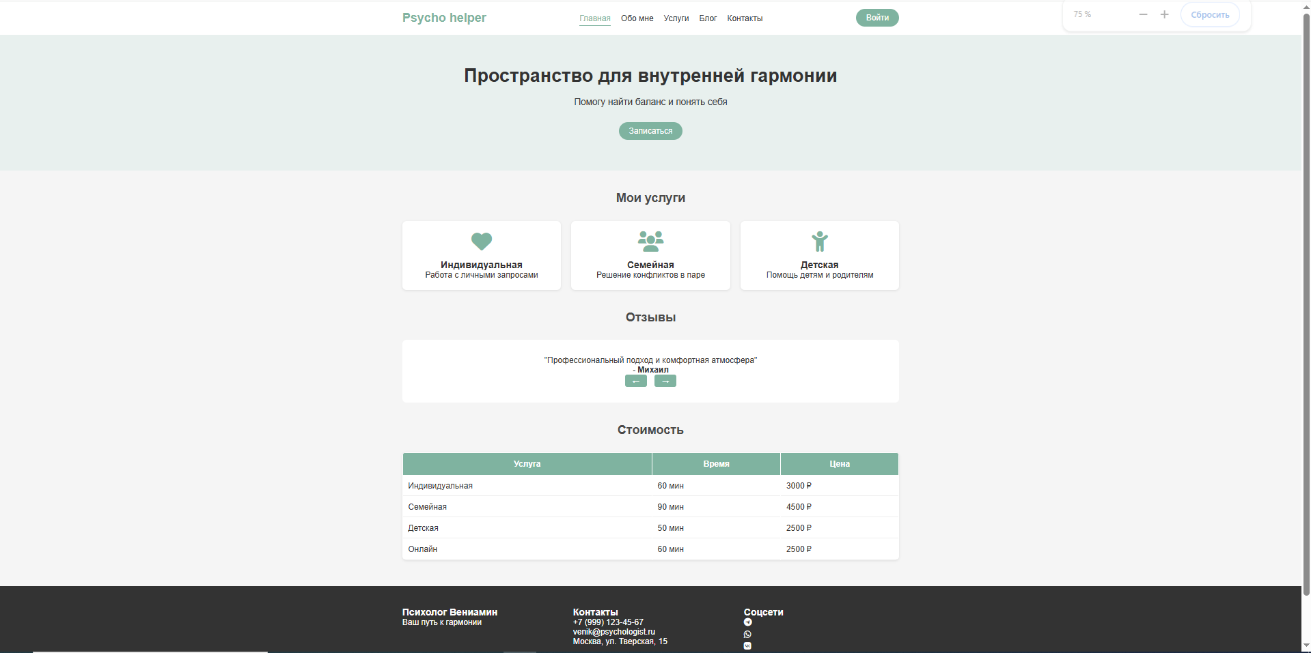
Рисунок 38 - Главная страница
Страница «обо мне»
Макет страницы (рисунок 39)
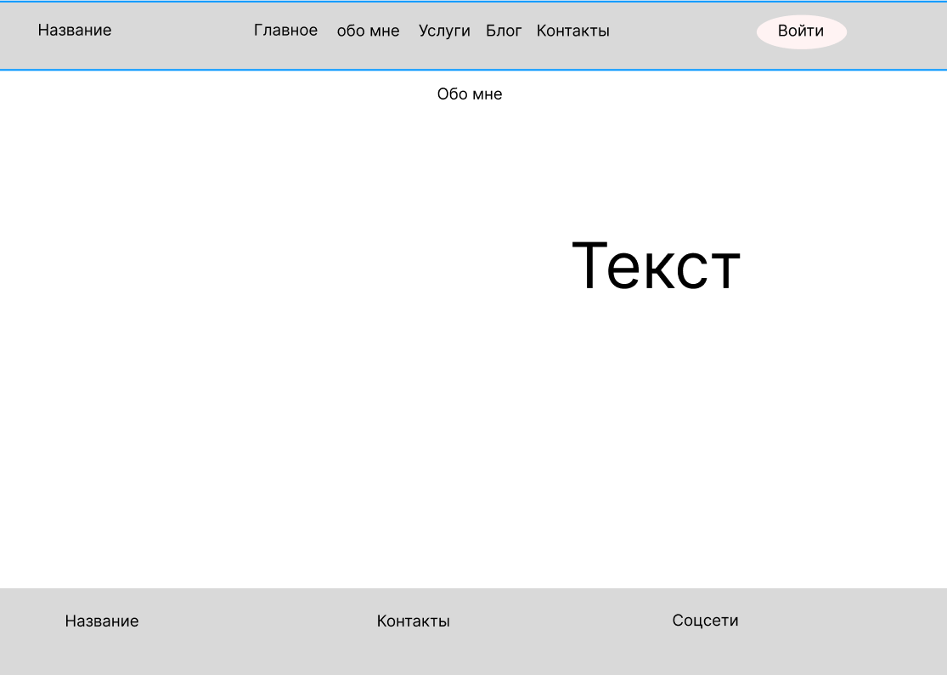
Рисунок 39- макет страницы "обо мне"
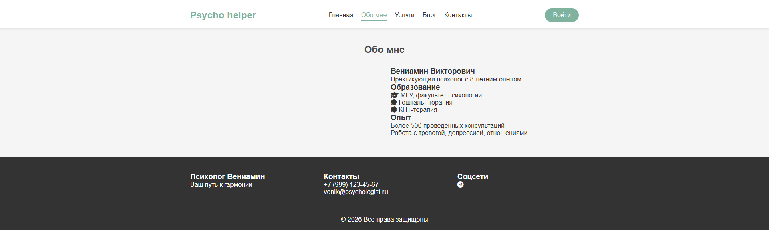
Рисунок 40-страница "обо мне"
Страница «услуги»
Макет страницы (Рисунок 41)
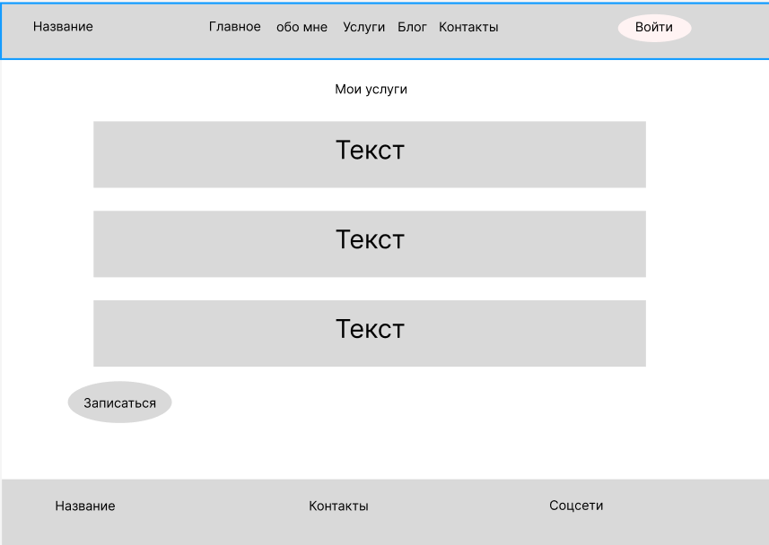
Рисунок 41 - макет страницы "мои услуги"

Страница «Блог»(Рисунки 42-43
Макет страницы (рисунок 42)
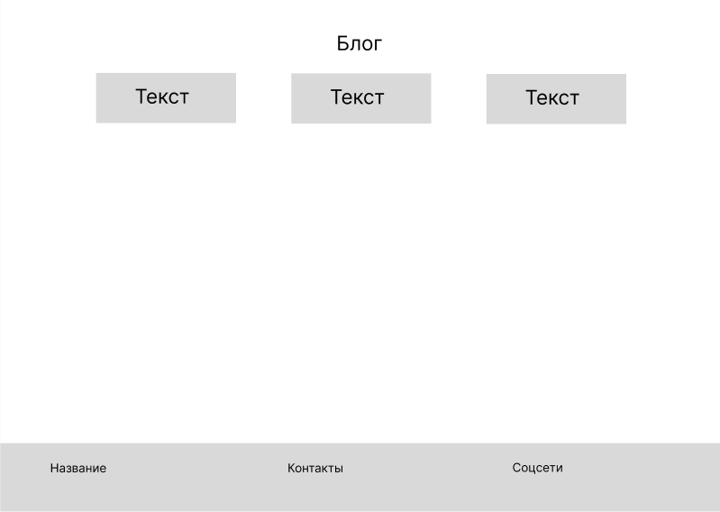
Рисунок 42 - макет страницы "блог"
Страница «Блог» (Рисунок 43)
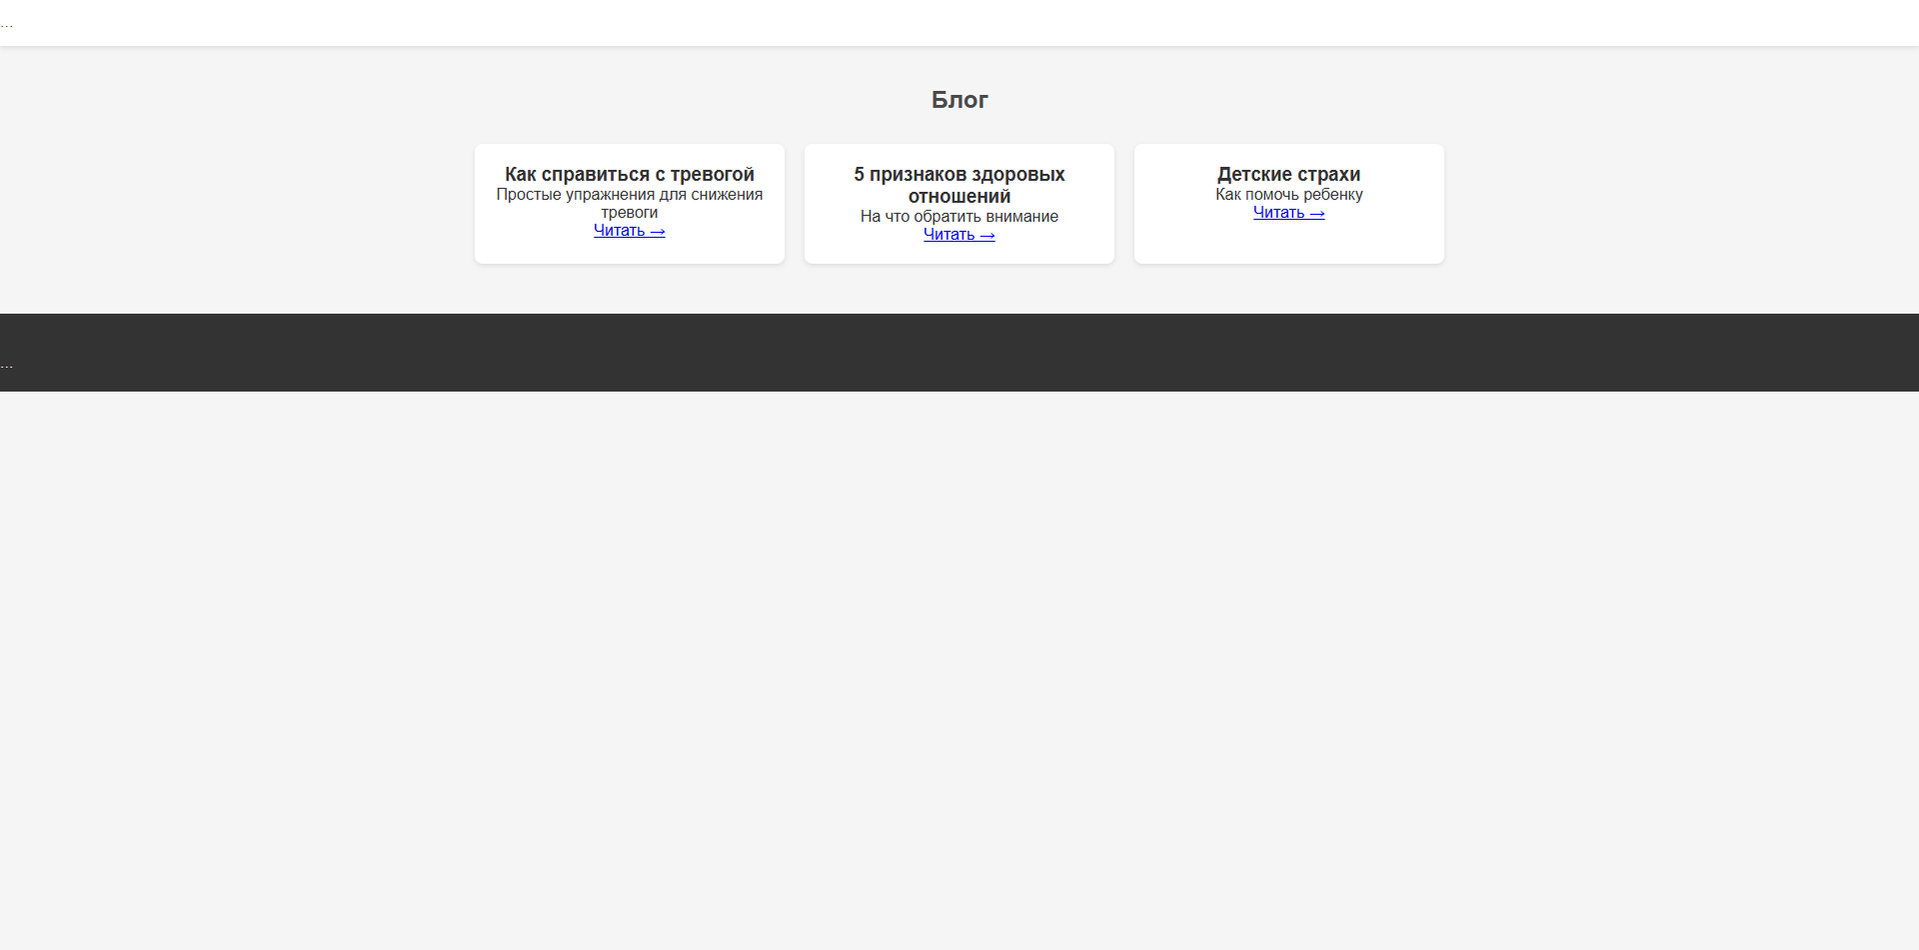
Рисунок 43- страница "блог"

Страница контакты(Рисунки 44-45)
Макет страницы «контакты»(рисунок 44)
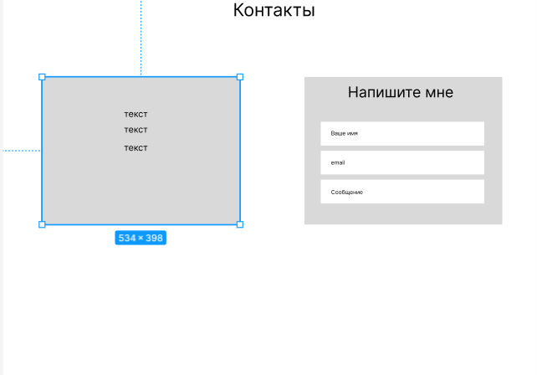
Рисунок 44-макет страницы "контакты"
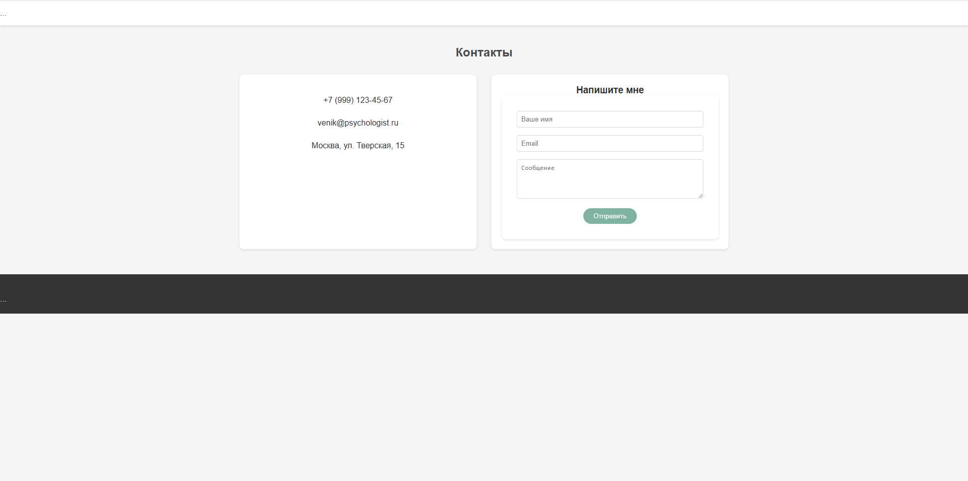
Рисунок 45-страница "контакты"

ЗАКЛЮЧЕНИЕ
На учебной практике я плотно позанимался версткой. Научился структурировать текст с помощью списков, верстать таблицы и подключать CSS разными способами.
Понял, как работает Flexbox и Grid — без них сейчас сложно представить адаптивную верстку. Сверстал несколько форм (анкеты, регистрацию) и оживил страницы с помощью CSS-анимации. В конце практики сделал небольшой сайт с навигацией, куда вошло почти всё, что я освоил.
АТТЕСТАЦИОННЫЙ ЛИСТ
ПО УЧЕБНОЙ ПРАКТИКЕ (ПО ПРОФИЛЮ СПЕЦИАЛЬНОСТИ)
по профессиональному модулю ПМ.04 «Сопровождение и обслуживание программного обеспечения компьютерных систем»
(код и наименование)

Специальность 09.02.07 «Информационные системы и программирование»
(код и наименование специальности)
Студент(ка) II курса 24290907/3092 группы

Мирзаев Вениамин Викторович
(ФИО полностью)

Место прохождения практики: ФГАОУ ВО СПбПУ Петра Великого
Институт СПО, учебно-вычислительный центр, пр. Энгельса д.23
(наименование и адрес организации)

Период прохождения практики
с «09» февраля 2026 г. по «07» марта 2026 г.

Виды и качество выполнения работ

Виды выполненных работ обучающимся  во время практики | Объем работ, час. | Качество выполнения работ (оценка по пятибалльной системе)
Тема 1 Принципы создания веб-страниц (HTML5, CSS3, JS) | 144

Характеристика учебной/профессиональной деятельности обучающегося во время учебной практики (по профилю специальности):
Общие и профессиональные компетенции, предусмотренные программой практики, освоены / не освоены.
^{(нужное подчеркнуть)}

Итоговая оценка по практике _________________________________________

Руководитель практики Васильев С.Ю _____________
^{(Ф.И.О.)} ^{(подпись)}

